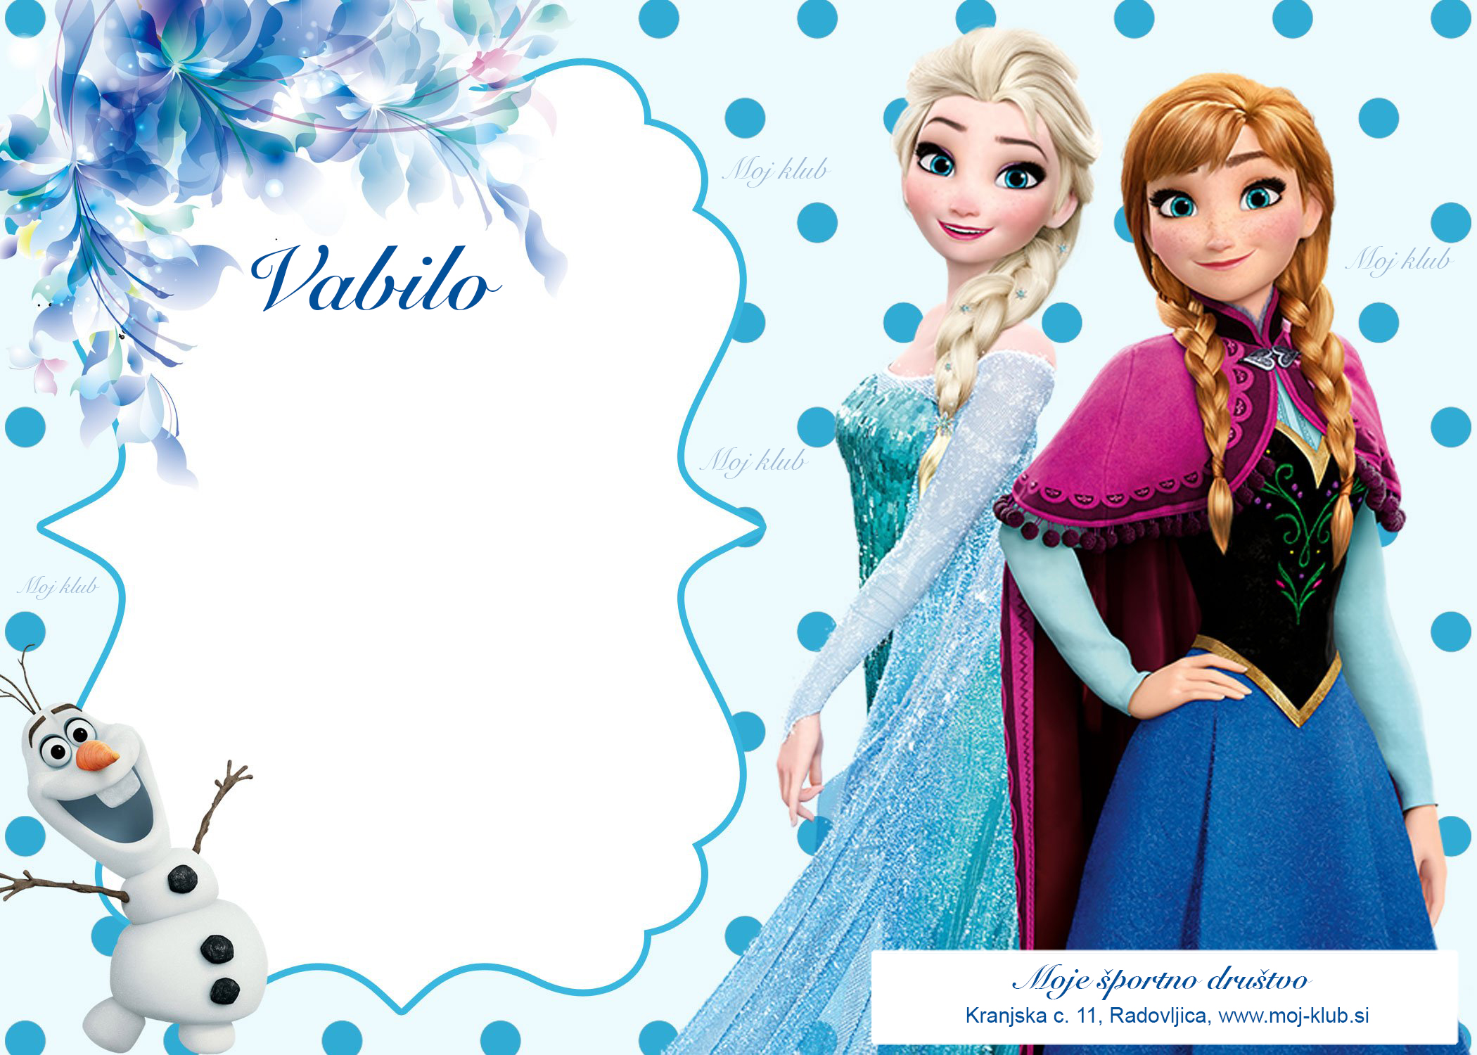
Vabim te na super ledeno
rojstnodnevno zabavo.

Zabava bo v soboto,
7. 2. 2023, ob 16. uri v Mojem klubu.

Veselim se druženja z vami!
Miša
Moji mamici sporoči če prideš na tel:
040 000 000. Hvala!

S seboj prinesi copatke, ki ne drsijo,
da bomo lahko nemoteno tekali
in se zabavali.

